
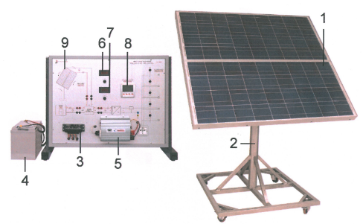
KTÜ ENERJİ SİSTEMLERİ MÜHENDİSLİĞİ BÖLÜMÜ
FOTOVOLTAİK GÜNEŞ SİSTEMİ DENEY FÖYÜ

DENEY 1: Birim yüzeye birim zamanda düşen ışık enerjisini W/m² cinsinden ölçülmesi
Güneşten gelen ışınımın ölçümü, rüzgâr hızından etkilenir. Toplam güneş ışınımını ölçmek için en uygun zaman havanın açık, bulutsuz ve rüzgâr hızının 3 m/s’den daha düşük olduğu bir zamandır.
Güneş ışını ölçer ile farklı ışık kaynaklarının şiddetini ölçün
- Ölçüm (kırmızı lazer) : …………..W/m²
- Ölçüm (Projektör) : …………..W/m²
- Ölçüm (Telefonun flaş ışığı) : …………..W/m²
- Ölçüm (Gün ışığı) : …………..W/m²

DENEY-2. PV Panelin akım-voltaj (I–V) ve güç-Voltaj (P-V) eğrilerinin çıkarılması
PV panel deney setinde, bir birinden bağımsız olarak kullanılabilen iki adet PV panel mevcuttur. Bu PV paneller, Şekil 1 ve Tablo 1’de gösterilen bağlantılar yardımıyla tek tek kullanılabildiği gibi seri veya paralel olarak da kullanılabilir.
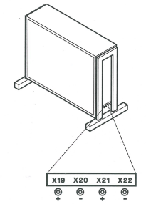
Tablo 1. PV panellerin bağlantı biçimleri.
Bağlantı biçimi | Elektrik Kabloları |  |  |  | Panel Bağlantısı
Bağlantı biçimi | 19 | 20 | 21 | 22 | Panel Bağlantısı
1 | Kırmızı |  | Kırmızı |  | Alt panel
2 |  | Siyah |  | Siyah | Üst panel
3 |  | Siyah | Siyah |  | Seri
4 | Kırmızı | Siyah | Kırmızı | Siyah | Paralel  Şekil 1. PV panellerin kablo bağlantı uçları

Deneyin Yapılışı
- PV Paneli şarj kontrolüne bağlayan köprüleri deney setinden çıkarın.
- PV panelden gelen uçları, sürgülü reostaya Şekil 2’de gösterildiği gibi bağlayın.

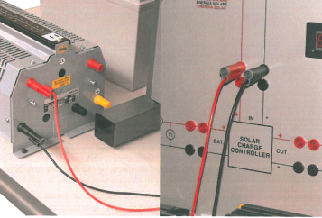
Alt PV panelin bağlanması: Tablo 1’deki “1” nolu bağlantı biçimini kullanın. Reostayı Tablo 2’de belirtilen konumlara ayarlayarak, voltaj ve akım değerlerini sırasıyla V1 voltmetresi ve A1 ampermetresinden okuyun ve Tablo 2’yi doldurun. Tablo 2 değerlerini kullanarak I-V (yatay eksen V - düşey eksen I) ve P-V (yatay eksen V - düşey eksen P) grafiklerini ayrı ayrı milimetrik kâğıtlara çizin.
Şekil-2. PV panelin elektriksel güç ölçüm düzeneği

Tablo 2. Alt PV panel için deneysel değerler
Reosta konumu | Voltaj (V) | Akım (A) | P (W)
0
2
4
6
8
10
12
14
16
20
25
30
35
40
45
50
∞

- “Çizdiğiniz grafiklerden” kısa devre akımı I_{sc} ve açık devre gerilim V_{oc} değerlerini bulun ve her bir bağlantı biçimi için çizdiğiniz grafiğin altına yazın. Sadece alt panel baglantısı için maksimum güç noktası değerlerini (P_{mpp}, V_{mpp} ve I_{mpp}) belirleyin ve bu değerleri grafiğin altına yazın.
- Bulduğunuz bu değerleri Tablo 3’teki PV panellerin 1000 W/m² ışınım ve 25°C sıcaklıkta ölçülen katolog değerleriyle kıyaslayarak sonuçları yorumlayın.
Tablo 3. Tek PV panel için katolog değerleri
Max. Güç | 115 | W
V_{mpp} | 17.7 | V
I_{mpp} | 6.5 | A
V_{oc} | 21.6 | V
I_{sc} | 6.96 | A
Tolerans | ± 5 | %

